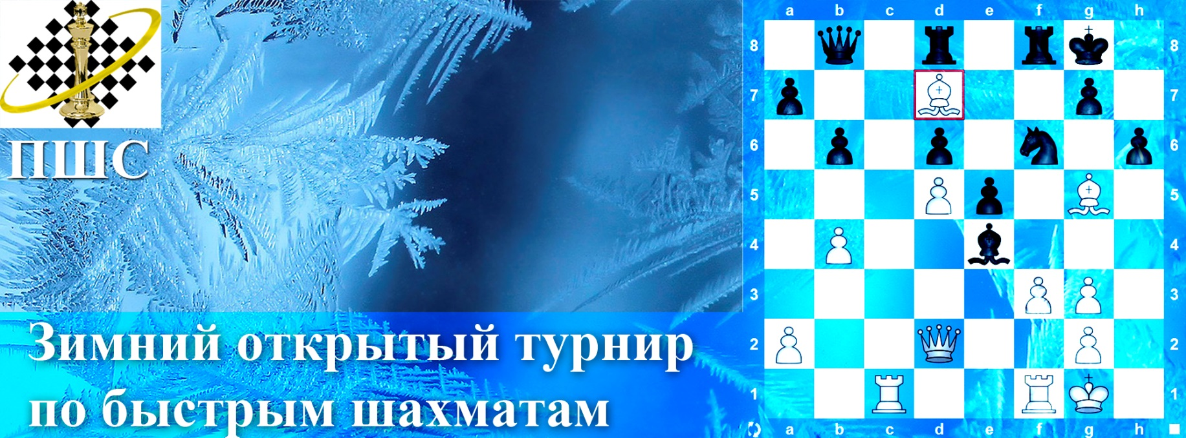

СИСТЕМА ПРОВЕДЕНИЯ И РЕГЛАМЕНТ
Турнир проводится 24 января по швейцарской системе с компьютерной жеребьевкой Swiss Manager для всех категорий. Во всех квалификационных категориях игра проходит по следующей схеме:

Категория | Рейтинг | Регистрация | Начало | Регламент для всех
Турнир А | без рейтинга | c 11:00 до 11:40 | с 12:00 | 5 туров  Контроль: 20 минут каждому, запись партий по желанию.  Обсчет рейтинга по рапиду.
Турнир B | 1001-1100
Турнир С | 1101-1200
Турнир D | 1201-1300 | c 10:00 до 10:40 | с 11:00
Турнир E | 1301-1400
Турнир F | 1401 - …..
Допуск участников 1998 г.р. и моложе. Все категории A,B,C,D,E,F будут высланы на обсчет рейтинга быстрых шахмат Шахматной Федерации Москвы, участники, не имеющие рейтинг быстрых шахмат, вносятся в категории по рейтингу классических шахмат. Распределение по рейтингу ORR. Контроль времени 20 мин на партию каждому. Запись партий необязательна для всех категорий. В случае слишком большого числа участников возможно дополнительное разделение категорий (или девочки будут играть отдельно, или по рейтингу).
Начало 1 тура для категорий D,Е,F в 11:00, для категорий А,B,C – в 12:00.

Турнирный взнос: 1000 р. оплачивается наличными во время регистрации.
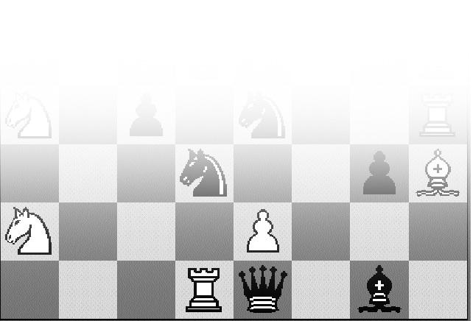
УЧАСТНИКИ И ИХ РЕГИСТРАЦИЯ
Участники должны сообщить данные о себе заранее до 22 января. Для этого необходимо заполнить заявку на сайте ПШС: www.vphs.ru , или отослать свои данные на moiseevanv@mail.ru , или записаться по телефону 8(926)169-87-96. На сайте ПШС будут вывешены окончательные списки игроков.
Игроки, не подавшие заявки (отсутствующие в списках), к участию не допускаются.
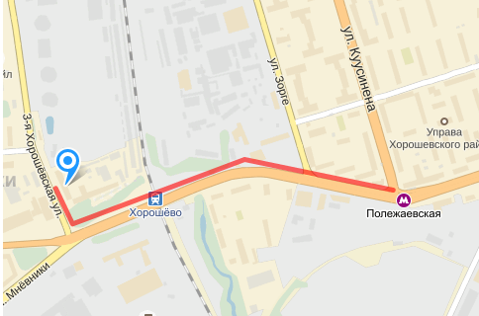
4. ОПРЕДЕЛЕНИЕ ПОБЕДИТЕЛЕЙ И ПРИЗЫ

Места победителей и призеров определяются по наибольшей сумме набранных очков. В случае равенства очков применяются дополнительные показатели в следующей последовательности: бухгольц, усеч. бухгольц.

Предусматривается дополнительный зачет для девочек.

Победители будут награждаться ценными призами, медалями и дипломами в адресных папках. Все игроки турнира получат памятные подарки и сертификаты участников.

МЕСТО ПРОВЕДЕНИЯ

Адрес: г. Москва ул. 3-я Хорошевская д.2, стр.1, Полежаевская

далее по карте (7 мин. пешком).
Данные игроков, жеребьевки, изменения рейтингов и
www.vphs.ru
прочая информация будет выкладываться на сайте ПШС:

